**Владислав Петрович Крапивин**

**(14 октября 1938-1 сентября 2020)**

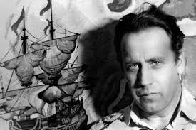

## *Интересные факты биографии:*

## *Главные герои произведения:*

*1.Кирилл –*

*2. Митька –*

*3. Дыба –*

*4. Ева Петровна –*

*5. Зоя Алексеевна –*

*6. Отец Кирилла -*

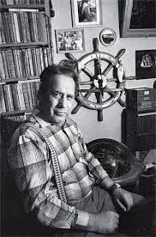

*Синквейн*

***В. П. Крапивин***

*- 2 прилагательных*

*- 3 глагола*

*- фраза со смыслом*

*- синоним к первому слову*

***В. П. Крапивин***

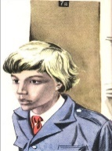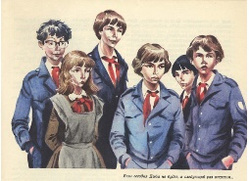

***Повесть «Колыбельная для брата» заставляет задуматься о …***

Верхняя Салда 2024